平成２５年１０月２９日
大 阪 府

平成２４年度 大阪府全会計財務諸表及び連結財務諸表について

財務部財政課

大阪府財政運営基本条例の規定により、平成２4年度の全会計財務諸表及び連結財務諸表を作成しましたので公表します。

１ 財務諸表の種類

（１）全会計財務諸表

従来、現金主義に基づく官庁会計を適用していた一般会計等に対して、複式簿記・発生主義という企業会計の考え方を採り入れて作成した会計別の財務諸表を合算したもの（各会計合算財務諸表）と、法適用企業（地方公営企業法の規定の全部又は一部を適用する公営企業）に係る財務諸表を集約したものです。

（２）連結財務諸表

上記の全会計財務諸表と、府が業務の運営に関与し府の施策と密接な関連を有する業務を行っている法人の法定財務諸表を集約したものです。

《各財務諸表の対象範囲》

一般会計［1］
特別会計［14］
各会計合算財務諸表の対象
（１）全会計財務諸表の対象

（２）連結財務諸表の対象

法適用企業に
係る特別会計
［2］

広域連合［1］
地方独立行政法人［4］
地方公社［3］
出資法人［21］

２ 平成２４年度 全会計財務諸表のポイント

◆平成24年度の全会計財務諸表は、各会計合算財務諸表と２つの法適用企業（中央卸売市場事業・まちづくり促進事業）にかかる財務諸表を集約したものとなっています。

◆年度末における資産及び負債の状況は、総資産8兆5,855億円（対前年度比＋786億円）、負債７兆130億円（対前年度比＋1,345億円）で、資産と負債の差額である純資産額は、1兆5,725億円（対前年度比▲559億円）となっています。

◆全会計財務諸表の総資産は、各会計合算財務諸表の総資産8兆4,674億円に、法適用企業の土地などの資産1,181億円を加えたものとなっています。また、全会計財務諸表の負債は、各会計合算財務諸表の負債６兆8,962億円に、法適用企業の地方債などの負債1,168億円を加えたものとなっています。

♦当年度の収入と費用の差である当期収支差額は、19億円（対前年度比＋1,516億円）となっています。

♦この当期収支差額には、各会計合算財務諸表における固定資産の計上漏れや過大計上の修正による特別損益＋1,015億円（皆増）等の特殊要因を含んでいます。

♦この特殊要因を除いた場合、当期収支差額は、▲1,445億円（対前年度比＋52億円）となります。また、純資産額についても、1兆4,261億円（対前年度比▲2,023億円）となります。

♦当年度の行政活動ｷｬｯｼｭ･ﾌﾛｰ収支差額は、▲1,213億円（対前年度比▲896億円）ですが、地方債の発行等により財務活動収支差額が1,356億円（対前年度比＋1,239億円）であり、最終的な形式収支は398億円（対前年度比＋38億円）となっています。

（１）全会計財務諸表の主なデータ（平成25年３月３１日現在）

全会計貸借対照表
・総資産８兆5,855億円（対前年度比 ＋786億円）
・負 債7兆 130億円（対前年度比＋1,345億円）
・純資産1兆5,725億円（対前年度比 ▲559億円）
（特殊要因を除く 1兆4,261億円（対前年度比▲2,023億円）

①
②
③=①-②

[純資産比率]
18.3％（前年度19.1％）（資産合計に対する純資産の割合）

全会計行政コスト計算書
・行政収入2兆 148億円（対前年度比 ▲454億円）
・行政費用2兆1,206億円（対前年度比 ＋169億円）
・行政収支差額▲1,058億円（対前年度比 ▲623億円）
・金融収支差額▲808億円（対前年度比 ＋39億円）
・通常収支差額▲1,866億円（対前年度比 ▲584億円）
・特別収支差額 1,886億円（対前年度比＋2,100億円）
・当期収支差額 19億円（対前年度比＋1,516億円）

①
②
③=①-②
④
⑤=③+④
⑥
⑦=⑤+⑥

全会計キャッシュ・フロー計算書
・行政サービス活動収支差額▲804億円（対前年度比 ▲785億円）
・投資活動収支差額▲409億円（対前年度比 ▲110億円）
・行政活動ｷｬｯｼｭ･ﾌﾛｰ収支差額 ▲1,213億円（対前年度比 ▲896億円）
・財務活動収支差額1,356億円（対前年度比＋1,239億円）
・前年度からの繰越金255億円（対前年度比 ▲305億円）
・形式収支398億円（対前年度比 ＋ 38億円）
①
②
③=①+②
④
⑤
⑥=③+④+⑤

（２）資産の構成状況（平成25年３月３１日現在）
全会計財務諸表の流動資産の状況は、5,293億円（対前年度比＋543億円）であり、減債基金で878億円増加しています。一方、固定資産の状況は、事業用資産2兆3,888億円（対前年度比▲32億円）、インフラ資産4兆2,801億円（対前年度比＋965億円）、投資その他資産1兆1,631億円（対前年度比▲544億円）となっており、インフラ資産と事業用資産が固定資産の約80％を占めています。

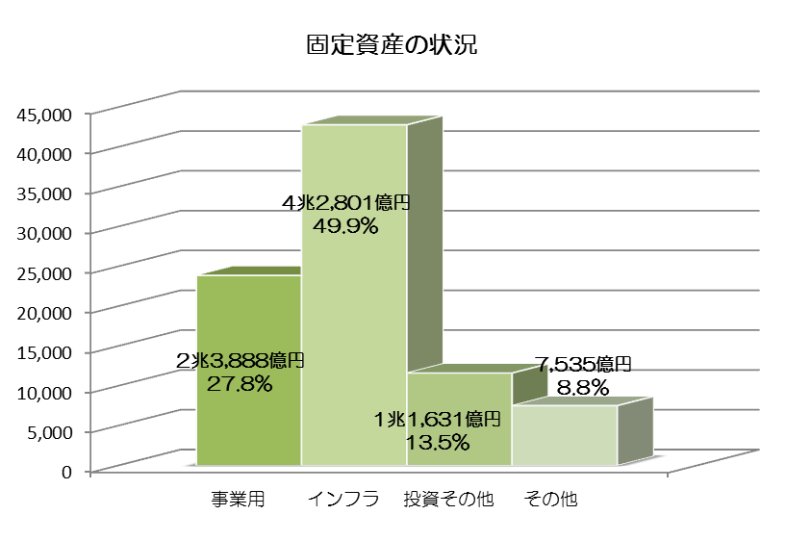

（３）負債の構成状況（平成25年３月３１日現在）
全会計財務諸表の負債の状況は、地方債と退職手当引当金が主なものとなっています。このうち地方債（流動・固定）6兆2,510億円（対前年度比＋2,132億円）、退職手当引当金6,592億円（対前年度比▲517億円）であり、地方債が負債の約90％を占めています。

（４）収入と費用について（平成24年度）
＜全会計行政コスト計算書の状況＞

♦当年度の行政収入は、各会計合算財務諸表の行政収入２兆121億円（対前年度比▲509億円）に、法適用企業の定期借地事業収入などの行政収入27億円を加え、２兆148億円（対前年度比▲454億円）となっています。

♦この主な要因は、行政収入では、地方税1兆2,384億円（対前年度比＋292億円）、国庫支出金2,057億円（対前年度比▲172億円）です。

◆一方、行政費用は、各会計合算財務諸表の行政費用2兆1,192億円（対前年度比▲94億円）に、法適用企業の市町村交付金や減価償却費などの行政費用14億円を加え、2兆1,206億円（対前年度比＋169億円）となっています。

◆この主な要因は、行政費用では、税関連経費3,736億円（対前年度比＋1,797億円）及び負担金・補助金・交付金等5,988億円（対前年度比▲1,397億円）の増減の要因は、勘定科目の修正に伴う増減です。

♦特別収支の部の主な要因は、各会計合算財務諸表における固定資産の計上漏れや過大計上の修正による特別損益＋1,015億円（皆増）等によるものです。

♦この結果、当期収支差額は、19億円（対前年度比＋1,516億円）となっています。
なお、特別収支差額から各会計合算財務諸表における固定資産の計上漏れや過大計上の修正などの特殊要因を除いた当期収支差額は、▲1,445億円（対前年度比＋52億円）です。

（５）各会計財務諸表と全会計財務諸表の関係（平成24年度）

※金額は表示単位未満を四捨五入して表示しています。表内等での合計等が一致しないことがあります。
※各表の公営企業会計の金額は、内部取引を相殺処理した後のものです。

（６）全会計財務諸表からみた財務状況

主な財務分析 （財務諸表に表れた数値を用いて各種の比率を算出しています）

●純資産比率（資産合計に対する純資産の割合を示します）
（貸借対照表・純資産）／（貸借対照表・資産の部合計）
18.3％（前年度19.1％）
●通常収支比率（通常の行政サービスなどを一般的な税収などの収入でどれくらいまかなっているのかを示します）
（行政コスト計算書・行政収入＋金融収入）／（行政コスト計算書・行政費用＋金融費用）
91.5％（前年度94.1%）
●減価償却費対投資活動支出率（既存施設の減価償却費と新規・更新のバランスを示します）
（キャッシュ・フロー計算書・公共施設等整備支出）／（行政コスト計算書・減価償却費）
77.1％（前年度 75.8％）

府民ひとり当たりの資産、負債、費用の状況

 |  | 資 産 | 負 債 | 収 入 | 費 用 | 人 口
 | 平成24年度 | 97万円 | 79万2千円 | 22万8千円 | 24万9千円 | 8,851,237人
 | 平成23年度 | 96万1千円 | 77万７千円 | 23万3千円 | 24万7千円 | 8,856,530人
全会計財務諸表  での増減 |  | ＋9千円 | ＋1万5千円 | ▲5千円 | 2千円 | ▲5,293人
うち、各会計合算  財務諸表での増減 |  | ＋２万円 | ＋１万9千円 | ▲６千円 | ▲１千円 | ▲5,293人
差し引き |  | ▲１万１千円 | ▲4千円 | ＋1千円 | ＋3千円 | ▲5,293人
※収入＝行政収入＋金融収入、費用＝行政費用＋金融費用
※人口：各年度末の翌日（4/1）現在（大阪府毎月推計人口）
♦平成23年度に比べ、府民ひとり当たり資産が9千円、負債が１万5千円増加しています。
収入（行政収入＋金融収入）が5千円減少し、費用（行政費用＋金融費用）が2千円増加しています。
◆各会計合算財務諸表の増減との差（例：資産 ９千円ー２万円＝▲１万１千円）の主な要因は、地域整備事業の一般会計への移行に伴い、地域整備事業にかかる資産等が各会計合算財務諸表に異動したことによるものです。

財務諸表等の表示方法について
・財務諸表及び各表の勘定の金額は、表示単位未満を四捨五入して表示しています。
また、割合(％)は、整数で表示する場合は、小数第１位を、小数第１位で表示する場合は小数第2位を、それぞれ四捨五入しています。このため、表内等での合計等が一致しないことがあります。
・財務諸表の表示方法について、百万円未満の表示は次のとおりとしています。
「0」 | 四捨五入の結果、百万円未満のもの
「－」 | 金額が存在しないもの

３ 平成２４年度 連結財務諸表のポイント

◆平成24年度の連結財務諸表は、全会計財務諸表と平成24年4月に設立された２つの地方独立行政法人（大阪府産業技術総合研究所、大阪府環境農林水産総合研究所）を新たに加えた計29の団体及び法人の法定財務諸表を集約しています。

◆年度末における資産及び負債の状況は、総資産9兆5,590億円（対前年度比＋372億円）、負債７兆7,431億円（対前年度比＋714億円）で、資産と負債の差額である純資産額は、1兆8,159億円（対前年度比▲343億円）となっています。

◆連結財務諸表の総資産は、全会計財務諸表の総資産8兆5,855億円に、連結対象法人の事業用資産などの資産9,735億円を加えたものとなっています。また、連結財務諸表の負債は、全会計財務諸表の負債７兆130億円に、連結対象法人の借入金などの負債7,301億円を加えたものとなっています。

♦当年度の収入と費用の差である当期収支差額は、221億円（対前年度比＋1,626億円）となっています。

♦この当期収支差額には、各会計合算財務諸表における固定資産の計上漏れや過大計上の修正による特別損益＋1,015億円（皆増）等の特殊要因を含んでいます。

♦この特殊要因を除いた場合、当期収支差額は、▲1,243億円（対前年度比＋162億円）となります。また、純資産額についても、1兆2,797億円（対前年度比▲1,807億円）となります。

♦当年度の行政活動ｷｬｯｼｭ･ﾌﾛｰ収支差額は、▲725億円（対前年度比▲592億円）ですが、地方債の発行等により財務活動収支差額が861億円（対前年度比＋829億円）であり、最終的な形式収支は1,270億円（対前年度比▲25億円）となっています。

（１）連結財務諸表の主なデータ（平成25年３月３１日現在）

連結貸借対照表
・総資産9兆5,590億円（対前年度比 ＋372億円）
・負 債7兆7,431億円（対前年度比 ＋714億円）
・純資産1兆8,159億円（対前年度比 ▲343億円）
（特殊要因を除く 1兆6,695億円（対前年度比▲1,807億円）

①
②
③=①-②

[純資産比率]
19.0％（前年度19.4％）（資産合計に対する純資産の割合）

連結行政コスト計算書
・行政収入2兆1,928億円（対前年度比 ▲553億円）
・行政費用2兆2,693億円（対前年度 ＋100億円）
・行政収支差額▲765億円（対前年度比 ▲653億円）
・金融収支差額▲818億円（対前年度比 ＋44億円）
・通常収支差額▲1,583億円（対前年度比 ▲608億円）
・特別収支差額 1,804億円（対前年度比＋2,234億円）
・当期収支差額 221億円（対前年度比＋1,626億円）

①
②
③=①-②
④
⑤=③+④
⑥
⑦=⑤+⑥

連結キャッシュ・フロー計算書
・行政サービス活動収支差額▲244億円（対前年度比 ▲777億円）
・投資活動収支差額▲481億円（対前年度比 ＋185億円）
・行政活動ｷｬｯｼｭ･ﾌﾛｰ収支差額 ▲725億円（対前年度比 ▲592億円）
・財務活動収支差額861億円（対前年度比 ＋829億円）
・前年度からの繰越金1,133億円（対前年度比 ▲262億円）
・形式収支1,270億円（対前年度比 ▲25億円）
①
②
③=①+②
④
⑤
⑥=③+④+⑤

（２）資産の構成状況（平成25年３月３１日現在）
連結財務諸表の流動資産の状況は、8,630億円（対前年度比＋382億円）であり、減債基金で878億円増加しています。一方、固定資産の状況は、事業用資産3兆1,938億円（対前年度比＋14億円）、インフラ資産4兆2,801億円（対前年度比＋965億円）、投資その他資産9,511億円（対前年度比▲908億円）となっており、インフラ資産と事業用資産が固定資産の約80％を占めています。

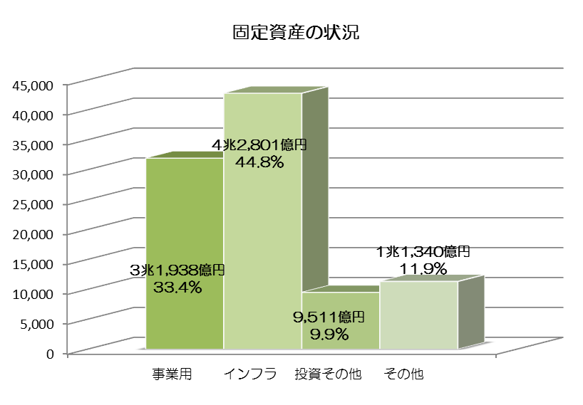

（３）負債の構成状況（平成25年３月３１日現在）
連結財務諸表の負債の状況は、地方債と退職手当引当金が主なものとなっています。このうち地方債（流動・固定）6兆2,510億円（対前年度比＋2,133億円）、退職手当引当金6,872億円（対前年度比▲533億円）であり、地方債が負債の約80％を占めています。

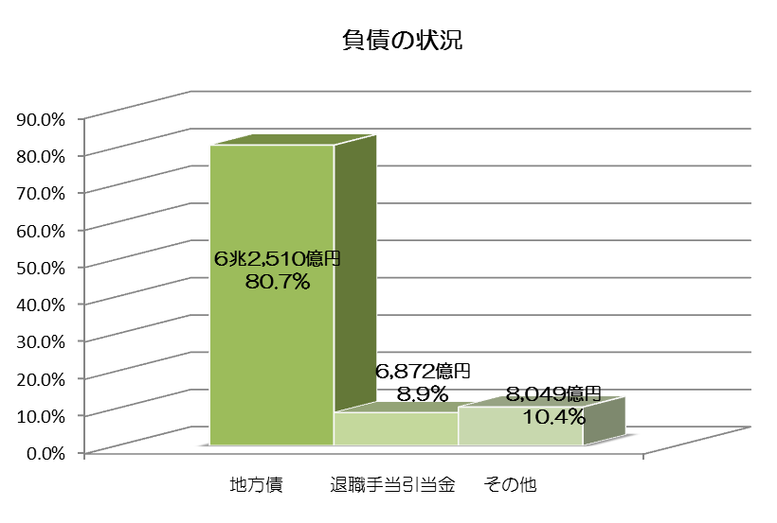

（４）収入と費用について（平成24年度）
＜連結行政コスト計算書の状況＞

♦当年度の行政収入は、全会計財務諸表の行政収入２兆148億円（対前年度比▲454億円）に、連結対象法人の事業収入などの行政収入1,780億円を加え、２兆1,928億円（対前年度比▲552億円）となっています。

♦この主な要因は、行政収入では、地方税1兆2,384億円（対前年度比＋292億円）、国庫支出金2,060億円（対前年度比▲194億円）です。

◆一方、行政費用は、全会計財務諸表の行政費用2兆1,206億円（対前年度比＋169億円）に、連結対象法人の給与関係費や物件費などの行政費用1,487億円を加え、2兆2,693億円（対前年度比＋100億円）となっています。

◆この主な要因は、行政費用では、税関連経費3,736億円（対前年度比＋1,797億円）及び負担金・補助金・交付金等5,636億円（対前年度比▲1,436億円）の増減の要因は、勘定科目の修正に伴う増減です。

♦特別収支の部の主な要因は、各会計合算財務諸表における固定資産の計上漏れや過大計上の修正による特別損益＋1,015億円（皆増）等によるものです。

♦この結果、当期収支差額は、221億円（対前年度比＋1,626億円）となっています。
なお、特別収支差額から各会計合算財務諸表における固定資産の計上漏れや過大計上の修正などの特殊要因を除いた当期収支差額は、▲1,243億円（対前年度比＋1,412億円）です。

（５）全会計財務諸表と連結財務諸表の関係（平成24年度）

※金額は表示単位未満を四捨五入して表示しています。表内等での合計等が一致しないことがあります。
※各表の連結対象法人の金額は、内部取引を相殺処理した後のものです。

（６）連結財務諸表からみた財務状況

主な財務分析 （財務諸表に表れた数値を用いて各種の比率を算出しています）

●純資産比率（資産合計に対する純資産の割合を示します）
（貸借対照表・純資産）／（貸借対照表・資産の部合計）
19.0％（前年度19.4％）
●通常収支比率（通常の行政サービスなどを一般的な税収などの収入でどれくらいまかなっているのかを示します）
（行政コスト計算書・行政収入＋金融収入）／（行政コスト計算書・行政費用＋金融費用）
93.3％（前年度95.9%）
●減価償却費対投資活動支出率（既存施設の減価償却費と新規・更新のバランスを示します）
（キャッシュ・フロー計算書・公共施設等整備支出）／（行政コスト計算書・減価償却費）
78.6％（前年度 76.5％）

府民ひとり当たりの資産、負債、費用の状況

 |  | 資 産 | 負 債 | 収 入 | 費 用 | 人 口
 | 平成24年度 | 108万円 | 87万5千円 | 24万8千円 | 26万6千円 | 8,851,237人
 | 平成23年度 | 107万5千円 | 86万6千円 | 25万4千円 | 26万5千円 | 8,856,530人
連結財務諸表  での増減 |  | ＋5千円 | ＋9千円 | ▲6千円 | 1千円 | ▲5,293人
うち、全会計財務諸表での増減 |  | ＋9千円 | ＋1万5千円 | ▲5千円 | 2千円 | ▲5,293人
差し引き |  | ▲４千円 | ▲６千円 | ▲１千円 | ▲１千円 | ▲5,293人
※収入＝行政収入＋金融収入、費用＝行政費用＋金融費用
※人口：各年度末の翌日（4/1）現在（大阪府毎月推計人口）
♦平成23年度に比べ、府民ひとり当たり資産が5千円、負債が9千円増加しています。
収入（行政収入＋金融収入）が6千円減少し、費用（行政費用＋金融費用）が1千円増加しています。
◆全会計財務諸表での増減との差（例：資産 5千円ー9千円＝▲４千円）の主な要因は、次のとおりです。
（資産）主に、平成24年度において、新たに連結対象となった地方独立行政法人の出資金を相殺処理したことや、財団法人の土地の所有権を大阪府に移転し連結財務諸表から全会計財務諸表へ資産が異動したことにより、全会計財務諸表に比べて、資産の増加額が減少しています。
（負債）主に、連結対象法人の借入金の減少により、全会計財務諸表に比べて、負債の増加額が減少しています。

財務諸表等の表示方法について
・財務諸表及び各表の勘定の金額は、表示単位未満を四捨五入して表示しています。
また、割合(％)は、整数で表示する場合は、小数第１位を、小数第１位で表示する場合は小数第2位を、それぞれ四捨五入しています。このため、表内等での合計等が一致しないことがあります。
・財務諸表の表示方法について、百万円未満の表示は次のとおりとしています。
「0」 | 四捨五入の結果、百万円未満のもの
「－」 | 金額が存在しないもの

注記（全会計財務諸表及び連結財務諸表）

１ 重要な会計方針

（１）対象の範囲

① 全会計財務諸表
大阪府の新公会計制度財務諸表が対象とする会計（一般会計及び14の特別会計。以下「各会計」という。）と、公営企業会計（大阪府中央卸売市場事業、大阪府まちづくり促進事業）を対象としています。

② 連結財務諸表
全会計財務諸表の対象とする会計と、次の団体及び法人（以下「連結対象法人」という。計29）を対象としています。なお、関西広域連合については負担金割合による比例連結とし、それ以外はすべて連結しています。 ※［ ］内は団体又は法人の数

○広域連合［1］
・関西広域連合

○地方独立行政法人［4］
・公立大学法人大阪府立大学
・地方独立行政法人大阪府立病院機構
・地方独立行政法人大阪府立産業技術総合研究所
・地方独立行政法人大阪府立環境農林水産総合研究所

○大阪府の出資法人等への関与事項等を定める条例（平成18年大阪府条例第71号）第２条第1項に規定する出資法人等 ［24］
・公益財団法人千里ライフサイエンス振興財団
・財団法人大阪国際平和センター
・公益財団法人大阪府国際交流財団
・株式会社大阪国際会議場
・公益財団法人大阪府保健医療財団
・大阪府中小企業信用保証協会
・公益財団法人西成労働福祉センター
・一般財団法人大阪府みどり公社
・株式会社大阪府食品流通センター
・株式会社大阪鶴見フラワーセンター
・公益財団法人大阪府漁業振興基金
・大阪府道路公社
・大阪高速鉄道株式会社
・大阪府都市開発株式会社
・大阪外環状鉄道株式会社
・大阪府土地開発公社
・堺泉北埠頭株式会社
・大阪府住宅供給公社
・一般財団法人大阪府タウン管理財団
・公益財団法人大阪府育英会
・公益財団法人大阪産業振興機構
・財団法人大阪府産業基盤整備協会
・公益財団法人大阪府都市整備推進センター
・公益財団法人大阪府文化財センター

（２）作成している財務書類
次の財務書類を作成しています。なお、表示科目や様式などについては、大阪府の新公会計財務諸表の貸借対照表、行政コスト計算書、キャッシュ・フロー計算書、純資産変動計算書（以下「財務４表」という。）にそれぞれ準拠しています。

① 全会計財務諸表
・全会計貸借対照表
・全会計行政コスト計算書
・全会計キャッシュ・フロー計算書
・全会計純資産変動計算書

② 連結財務諸表
・連結貸借対照表
・連結行政コスト計算書
・連結キャッシュ・フロー計算書
・連結純資産変動計算書

（３）作成の基本となる重要な事項
全会計財務諸表及び連結財務諸表の作成にあたっては、公営企業会計や連結対象法人に適用されている会計基準を尊重し、処理基準の統一化は行わず、公営企業会計や連結対象法人が作成している財務諸表（以下「法定財務諸表」という。）を基礎としていますが、必要に応じ、修正などを行っています。

① 財務書類の補完作成
公営企業会計や連結対象法人が財務４表に相当する法定財務諸表の作成を行っていない場合、その他の決算資料などをもとに、不足する財務書類を補完作成しています。
（例）キャッシュ・フロー計算書が不足 → 資金収支計算書などをもとに間接的に作成

② 表示科目の読替
財務４表の表示科目にあわせ、公営企業会計や連結対象法人ごとに、法定財務諸表の読替を行っています。

③ 出納整理期間中の現金の受払等調整
出納整理期間を持たない公営企業会計及び連結対象法人と、出納整理期間を持つ各会計及び連結対象法人との間で、出納整理期間中にN年度に帰属する資金の授受があった場合には、N年度末に現金の受払い等が終了したものとして調整しています。

④ 内部取引の相殺処理
全会計財務諸表では、各会計と公営企業会計との間、連結財務諸表ではそれに加え、連結対象法人との間、連結対象法人同士の間の内部取引について、原則、相殺処理を行っています。ただし、大阪府に支払った税金や手数料、地方独立行政法人大阪府立病院機構に支払った診療費（委託業務契約等にかかるものは除く。）、職員の派遣等に係る現金取引（旅費や共済費負担金など）などは相殺処理を行っていません。

［相殺処理をする内部取引の事例］
・投資と資本
・債権（貸付金等）と債務（借入金等）
・補助金等の支出と収入
・会計間の繰出と繰入
・資産購入と売却
・委託料の支払と受取
・利息の支払と受取
・預け金と預り金

⑤ 法定財務諸表の個別修正（主なもの）
公営企業会計の借入資本金は資本から負債へ、自己資本金（固有資本金、組入資本金）は剰余金へそれぞれ修正を行っています。

（４）有価証券の評価基準及び評価方法
公営企業会計や連結対象法人に適用されている会計基準に従っています。主に、満期保有目的の債権は償却原価法、その他の有価証券は移動平均法による原価法により計上しています。

（５）たな卸資産の評価基準及び評価方法
公営企業会計や連結対象法人に適用されている会計基準に従っています。主に、移動平均法による原価法、又は、先入先出法による原価法により計上しています。

（６）固定資産の減価償却の方法
公営企業会計や連結対象法人に適用されている会計基準に従っています。大蔵省令による耐用年数などに従って定額法により算定しています。

（７）引当金の計上基準
公営企業会計や連結対象法人に適用されている会計基準に従っています。

２ 追加情報

（１）その他財務諸表の内容を理解するために必要と認められる事項

① 平成24年度において、以下の会計の異動（創設・廃止）に伴う債務の移管が行われています。
（移管元）大阪府地域整備事業会計 ⇒（移管先）一般会計 47,062百万円

② 平成24年度において、地方独立行政法人化に伴う資産、負債の移管が行われています。
（移管元）一般会計 ⇒（移管先）地方独立行政法人大阪府産業技術総合研究所
資産：11,528百万円 負債： 1,365百万円
（移管元）一般会計 ⇒（移管先）地方独立行政法人大阪府環境農林水産総合研究所
資産： 5,484百万円 負債： 433百万円

③ 連結貸借対照表中、重要物品等の金額にリース資産相当額を含む主な連結対象法人は次のとおりです。
・公立大学法人大阪府立大学
建物、工作物、重要物品、ソフトウェアの計41,009百万円のうち、1,686百万円
・地方独立行政法人大阪府立病院機構
重要物品14,072百万円のうち、5,726百万円

④ 全会計行政コスト計算書及び連結行政コスト計算書の特別収支の部には、固定資産の価額修正等に伴う過年度修正益（204,323百万円）及び過年度修正損（102,760百万円）をそれぞれ計上しています。

⑤ 連結行政コスト計算書中、特別収支の部の「その他特別収入」と「その他特別費用」には、大阪府中小企業信用保証協会が行っている信用保証業務にかかる求償権に関する収入と費用が含まれています。
（特別収支の部）
その他特別収入 407,909百万円のうち106,380百万円（求償権補てん金戻入）
その他特別費用 293,075百万円のうち107,811百万円（求償権償却及び求償権償却準備金）

（参考） 財務諸表の構成

１ 財務諸表の構成

大阪府の全会計財務諸表及び連結財務諸表の構成と目的は次のとおりです。
財務諸表名 | 目 的
貸借対照表  （全会計、連結） | 財務諸表の作成基準日における資産、負債及び純資産の状況を明らかにするものです。
行政ｺｽﾄ計算書  （全会計、連結） | 一会計期間の行政サービスの提供に要した費用とそれを賄うための財源である収入及び収支差額を表示し、府民等の負担と受益のバランスを明らかにするものです。
ｷｬｯｼｭ･ﾌﾛｰ計算書  （全会計、連結） | 一会計期間の資金収支の状況を一定の活動区分別に表示するものです。
純資産変動計算書  （全会計、連結） | 純資産の一会計期間の変動を明らかにするものです。
注 記 | 財務諸表作成のために採用している会計処理の原則及び手続並びに表示方法（重要な会計方針）などを記載します。

２ 財務諸表（4表）の関係

３ 作成基準日

平成25年3月31日（ただし、出納整理期間（平成25年4月1日～5月31日）の現金出納に関する取引を含めます。）

